7.单元教学设计及教案
授课题目 | 流水施工原理（三）
课 型 | 新授课 |  |  |  | 学时 |  | 2
授课时间 |  | 第几次课 | 第 次 |  | 上课地点
类别 | 理论课□ 实验课□ 习题课□ 实践课□ 其 它□
教学目标 | 一、知识目标
教学目标 | 掌握无节奏流水施工的工期计算及横道图绘制
教学目标 | 二、能力目标
教学目标 | 能够理解流水施工组织的意义，会绘制流水施工横道图
教学目标 | 三、素质目标
教学目标 | 培养与施工组织设计相关工作的知识素养
学生基本情况分析 | 2018级道桥1、2班学生由两种生源构成，一班为普高，二班为单招生源，大多参加顶岗实习，目前在校学习的人数不多，学生学习自觉性一般；课堂需要设置多种灵活的教学环节抓住学生的注意力
教学重点与难点 | 重点：无节奏流水施工横道图绘制  难点：无节奏流水施工的特点及工期计算
教学方法与手段 | 理论讲授为主，配合多媒体结合板书教学
教学详案
教学环节  时间分配 | 教 学 内 容 |  |  |  |  |  |  |  |  | 教学方法与手段
一、无节奏流水施工
特点：
1）每个施工过程在各个施工段上的流水节拍不尽相等。
2）相邻施工过程的流水步距彼此不尽相等。
3）专业工作队数等于施工过程数。
4）各专业施工队能够在施工段上连续作业，但有的施工段之间可能有空闲时间。
解决方法：
潘特考夫斯基法
为了组织在总工期尽可能短的条件下，各施工专业队
能在各个施工段间进行连续作业，必须确定相邻各专业队
(相邻工序)间最小流水步Kmin 。
最小流水步距Kmin可以用潘特考夫斯基法确定。
潘特考夫斯基法(简称潘氏法)也叫“累加数列错位相减取大差法”。
例题 T=33天
施工段 | 1 | 2 | 3 | 4 | 5 | 6
A | 2 | 1 | 3 | 4 | 5 | 5
B | 2 | 2 | 4 | 3 | 4 | 4
C | 3 | 2 | 4 | 3 | 4 | 4
D | 4 | 3 | 3 | 2 | 5 | 4

小测验
1、某项目经理部拟承建一工程，该工程有ABCDE五个施工过程。施工时在平面上划分四个施工段，每个施工过程在各个施工段上的流水节拍如下表所示。规定施工过程B完成后，其相应施工段至少养护2天；施工过程D完成后，其相应的施工段要留1天的准备时间。为了尽早完工，允许施工过程A与B之间搭接施工1天。试编制流水施工方案。
施工过程  施工段 | A | B | C | D | E
① | 3 | 1 | 2 | 4 | 3
② | 2 | 3 | 1 | 2 | 4
③ | 2 | 5 | 3 | 3 | 2
④ | 4 | 3 | 5 | 3 | 1
2、P293 3，4

二、工程案例：编制施工进度横道图
某隧道工程，工程概况略。根据施工单位对较大断面公路隧道的施工经验，以及拟投入的机械设备和劳动力，按照拟定的施工方案和进度进行施工，考虑到施工中不可预见因素，安排总工期为8个月。该工程计划2007年4月1日开工，2007年11月20日竣工。
编制施工进度图步骤如下：
- 1.深入研究本工程的施工方案和施工方法
- 2.编制作业工期计算表
（1）准备好作业工期计算表
（2）根据设计图纸、施工方式、作业方法，参照定额划分施工项目，并填入上表相应的栏内。
（3）逐项确定施工方法、计算工程数量。
（4）逐项选定定额。
（5）劳动量（作业量）计算。D=Q/C或D=QS
$t=\frac{D}{R⋅n}=\frac{Q⋅S}{R⋅n}=\frac{Q}{C⋅R⋅n}$（6）在上表中逐项确定施工班组、作业班制、实用人数或机械台数，计算作业工期

或根据限定的主导工期和合同规定的工期，确定所需人工和机械数量
（7）在上表中逐项确定主导工期。某分部分项工程工期最长的那个作业称为主导作业，主导作业的工期为主导工期。
注意：在编制施工进度图时，应尽量调节各种作业所需的人工、机械投入数量，使各种作业的工期一致，即都成为主导作业。但在施工阶段，由于受实际施工条件限制，不能使各种作业的工期一致，则应按主导作业的主导工期绘制施工进度图。
一般情况下，应以人工作业工期为主导工期，其他作业则应调节机械投入量或作业班制。

- 3.绘制施工进度线
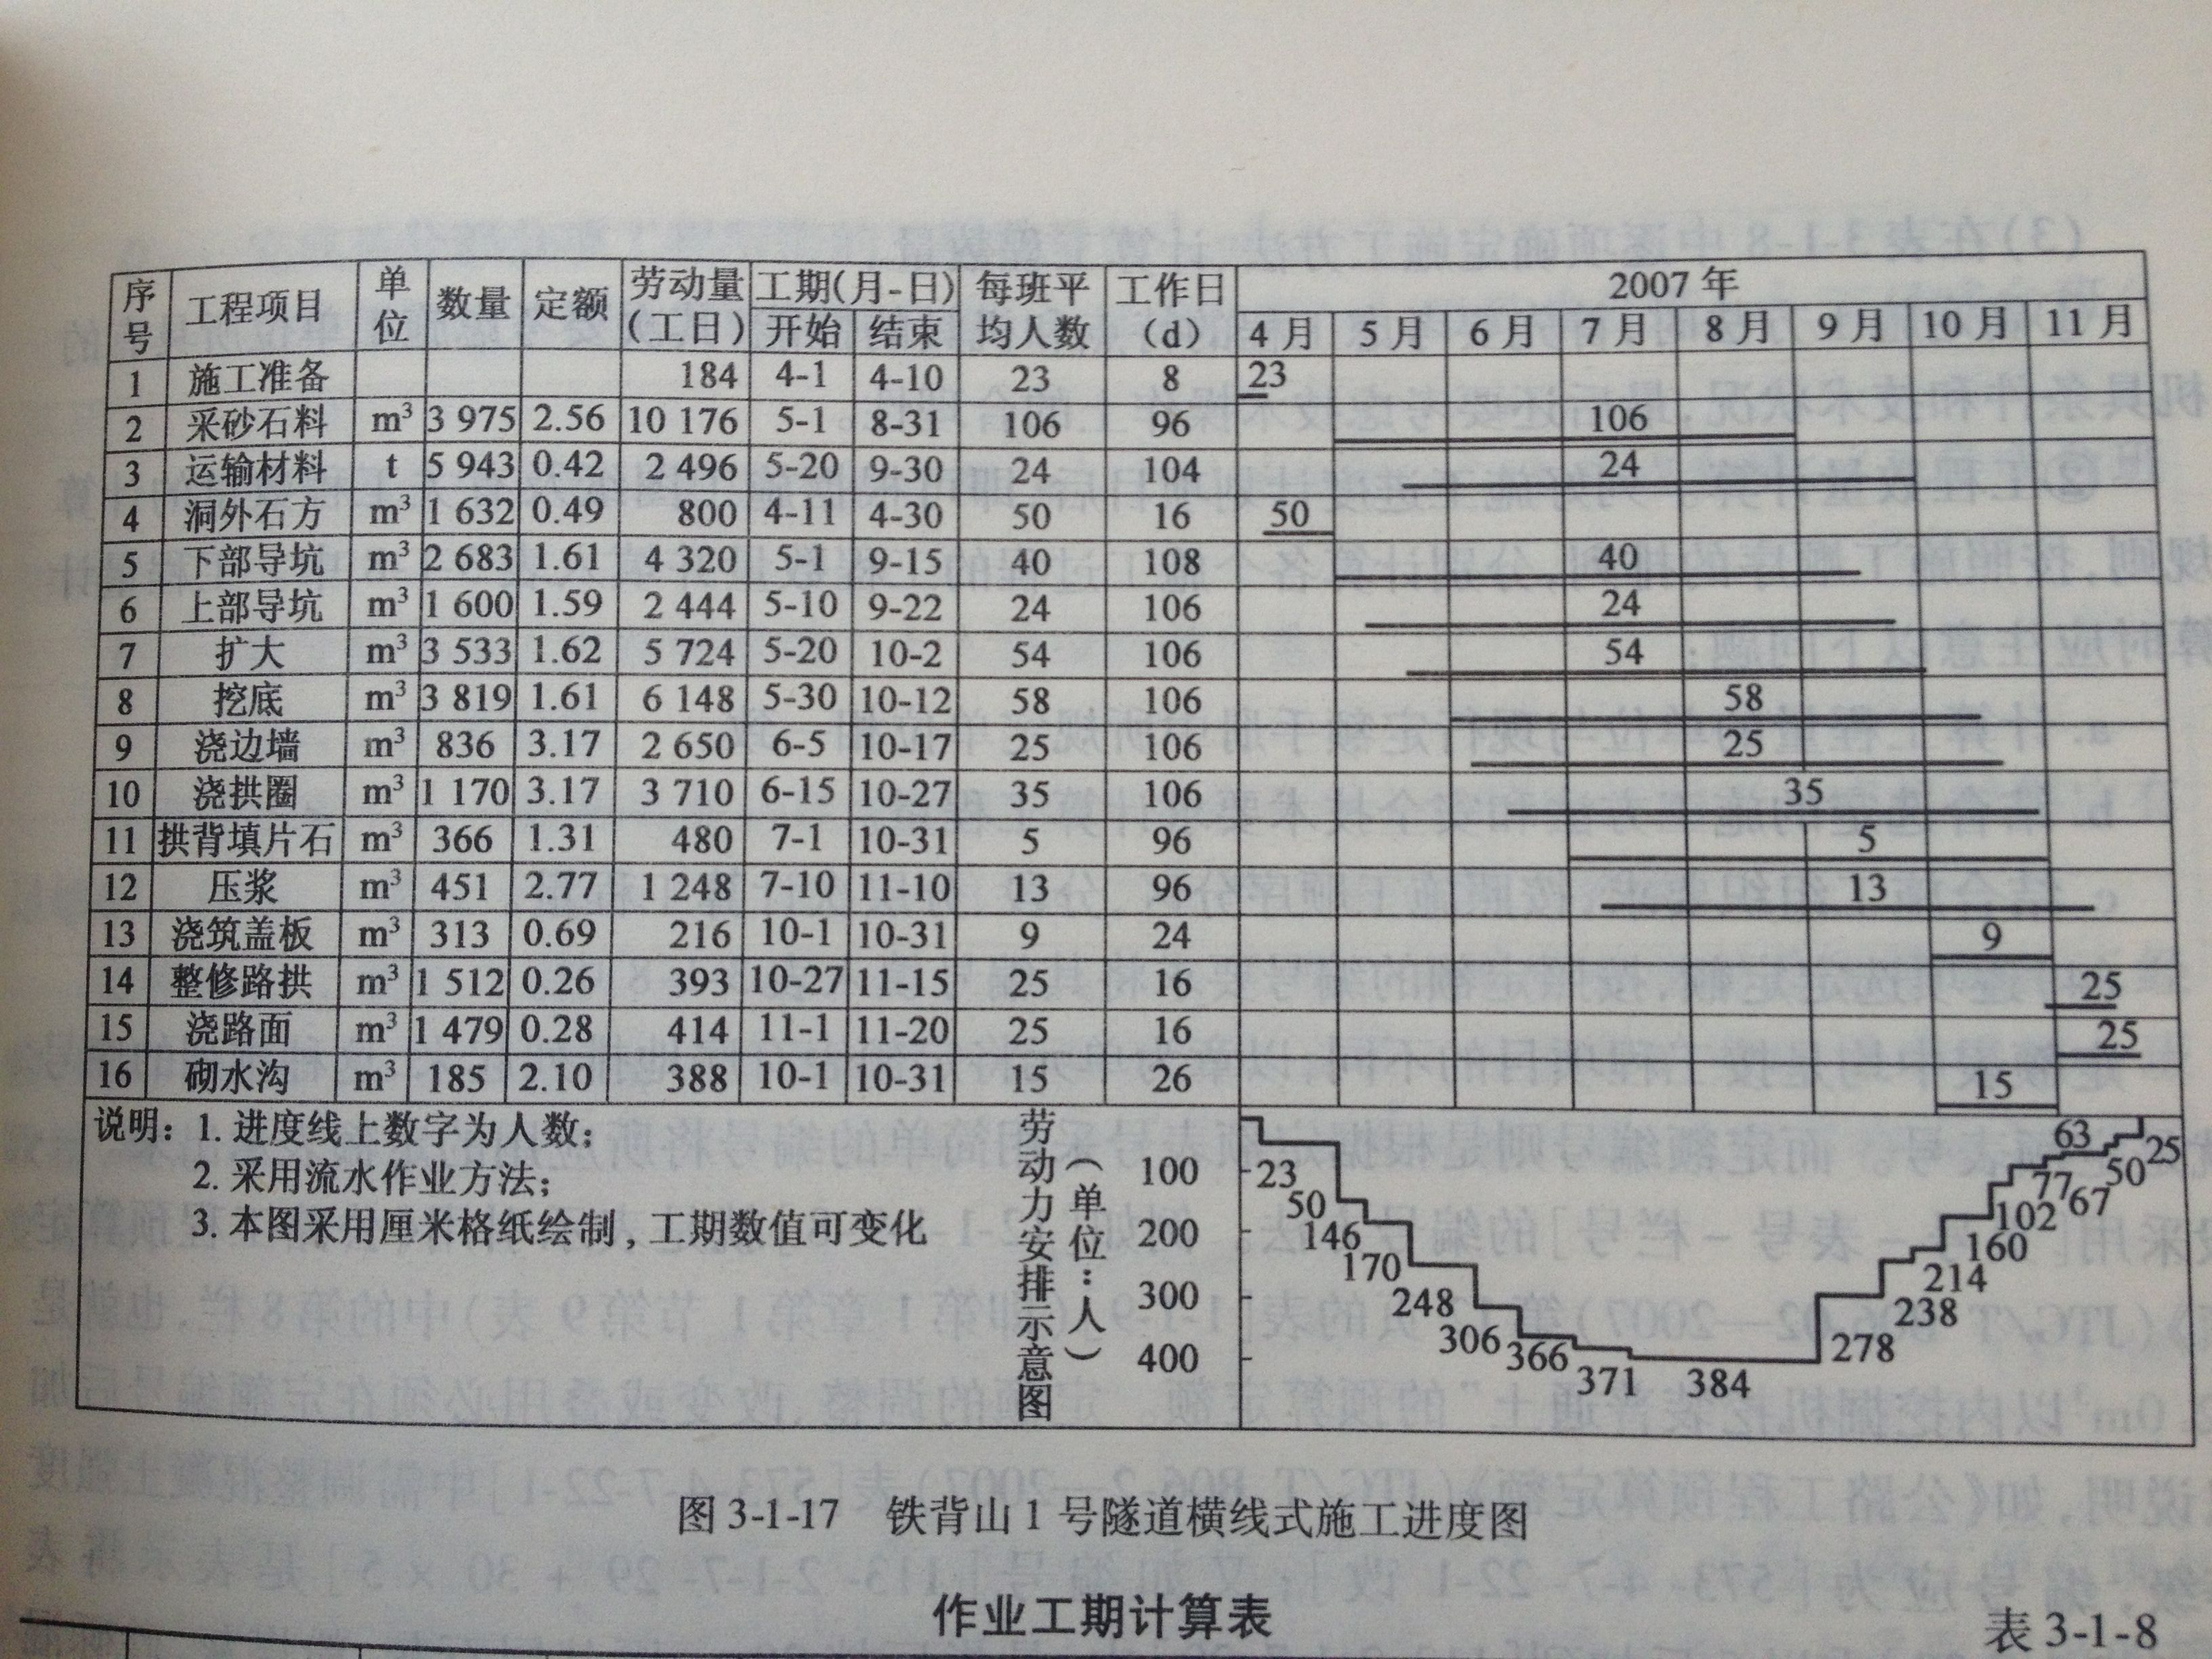
布置作业
自我总结与评价
学生学习情况 |  |  |  | 学生出勤情况
学生学习情况 |  |  |  | 班级 |  | 应到 |  | 请假 | 迟到 |  | 旷课

